Контрольная работа.
Задача 1.
По выходным характеристикам полевого транзистора построить передаточную характеристику при указанном напряжении стока. Определить дифференциальные параметры S, R_{i}, m полевого транзистора и построить их зависимости от напряжения на затворе.
Сделать выводы о зависимости параметров транзистора от режима работы.
Дано:
- тип полевого транзистора – КП 307Ж;
- U_{СИ0} 5 В:
- U_{ЗИ0} -4 В.
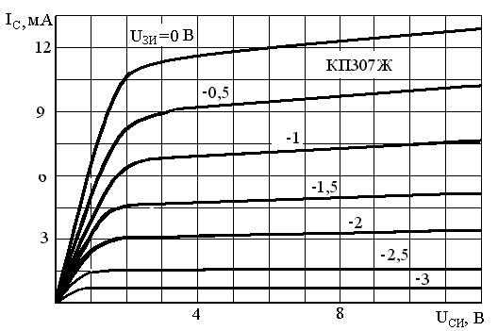
Задача 2.
Используя характеристики заданного биполярного транзистора определить h-параметры биполярного транзистора и построить зависимости этих параметров от тока базы.
Сделать выводы о зависимости параметров транзистора от режима работы.
Дано:
- тип биполярного транзистора – КТ817А;
- U_{КЭ} = 4 В.
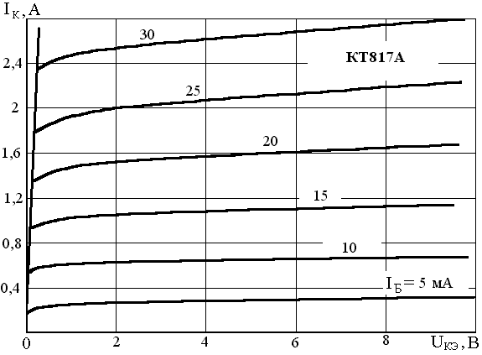

Задача 3.
В соответствии с предпоследней цифрой студенческого пароля выберите принципиальную схему логического элемента и приведите исходные данные вашего варианта задачи по разделу “Цифровые элементы и устройства”, указанные в таблице 1. Варианты принципиальных схем приведены на рисунке 1.
Таблица 1
цифра студенческого пароля | Принципиальная схема элемента | Напряжение питания, В. | Пороговые напряженияМДП  транзисторов VT1 и VT2 | Уровень входного напряжения, В.
0 | Рис. 1а | 9 | 1 | 0,5
Укажите на схеме полярность источника питания, соответствующую вашему варианту. Укажите, какую логическую функцию выполняет элемент. Поясните назначение каждого транзистора. Приведите таблицу истинности. Приведите вид передаточной характеристики рассматриваемого Вами логического элемента. Используя данные задания Вашего варианта, приведите на передаточных характеристиках эпюру входного напряжения и определите, в каком логическом состоянии находится цепь, рассматриваемого вами элемента.
Рис. 1 – схемы логических элементов
Задача 4.
В соответствии со второй цифрой пароля выберете принципиальную схему устройства на основе идеального операционного усилителя и приведите исходные данные вашего варианта в соответствии с таблицей 2. Варианты схем приведены на рисунке 2.

Таблица 2
цифра студенческого пароля | Схема устройства | Напряжение питания операционного усилителя, В. | Номиналы резисторов, кОм. |  |  | Амплитуда входного напряжения, мВ
 |  |  | R₁ | R₂ | R₃
7 | Рис. 26 | ±13 | 82 | 820 | 6,8 | 300
Изобразите передаточную характеристику устройства, соответствующего Вашему варианту. Поясните назначение каждого элемента устройства. Определите коэффициент усиления Вашего устройства и амплитуду выходного напряжения. Укажите, какое входное сопротивление имеет рассматриваемое Вами устройство. Приведите примерный вид амплитудно-частотной характеристики (АЧХ) Вашего устройства и причины отклонения реальной АЧХ от идеальной.
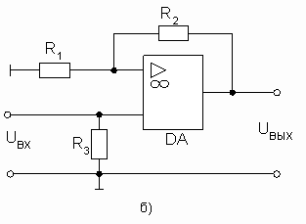
Рис. 2 - Схемы устройств на основе операционного усилителя к задаче 2

ПРИЛОЖЕНИЕ 3
Пример решения задачи 1
Приведены выходные характеристики полевого транзистора с p-каналом типа КП103 (рисунок 1.1). Построим характеристику прямой передачи и определим параметры при напряжении сток-исток U_{СИ0}=-6 В. Напряжение отсечки транзистора U_{ЗИ0}=4 В.
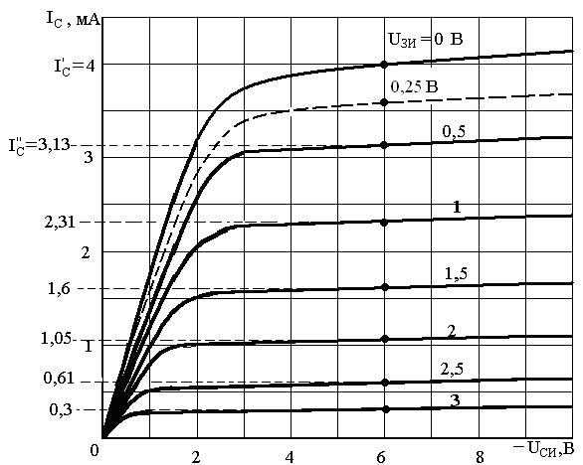
Рисунок 1.1
Для построения характеристики прямой передачи определяем ток стока при U_{ЗИ}=0 В; 0,5 В и т.д. (рисунок 1.1). Результаты заносим в таблицу 1.1.
Таблица 1.1
U_{ЗИ}, В | 0 | 0,5 | 1,0 | 1,5 | 2,0 | 2,5 | 3,0 | 4
I_{C}, мА | 4,0 | 3,13 | 2,31 | 1,6 | 1,05 | 0,61 | 0,3 | 0
По полученным результатам строим характеристику прямой передачи (рисунок 1.2).
По выходным характеристикам определяем крутизну в 6-8 точках и строим её зависимость от напряжении на затворе. В нашем примере сначала находим крутизну при напряжении на затворе U_{ЗИ}=0,25 В. Для этого, относительно этой точки берем приращение напряжения
Δ U_{ЗИ}=0,25 В. Определяем токи при напряжениях U′ _{ЗИ}=0 В и U″ _{ЗИ}=0,5 В. Они равны соответственно I′ _{С}=4 мА и I″ _{С}=3,13 мА (рисунок 1.1). Затем вычисляем крутизну
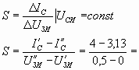=1,74 мА/В.
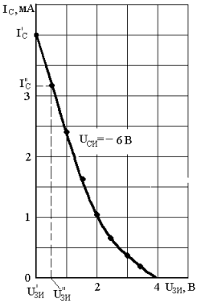
Рисунок 1.2
Аналогично проделываем эту операцию для U_{ЗИ}=0,75В; 1,25 В и т.д.
Определяем приращение тока стокаI_{C} и результаты вычислений заносим в таблицу 1.2. Строим график S=f(U_{ЗИ}) (рисунок 1.3)
Таблица 1.2
U_{ЗИ}, В | 0,25 | 0,75 | 1,25 | 1,75 | 2,25 | 2,75 | 4
I_{C}, мА | 0,87 | 0,82 | 0,71 | 0,55 | 0,44 | 0,31 | 0
S, мА/ В | 1,74 | 1,64 | 1,42 | 1,1 | 0,88 | 0,62 | 0
Для определения выходного сопротивления R_{i} задаемся приращением Δ U_{СИ}=± 2 В относительно напряжения U_{СИ}= - 6 В (рисунок 1.4). Определяем приращение тока Δ I_{C} стока при напряжении на затворе 0 В, вычисляем значение 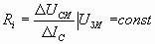. Результат заносим в таблицу 1.3. Аналогично проделываем для U_{ЗИ}=0,5 В; 1,0 В и т.д. На рисунке 1.3 строим зависимость R_{i}=f(U_{ЗИ}).
Таблица 1.3
U_{ЗИ}, В | 0 | 0,5 | 1,0 | 1,5 | 2,0 | 2,5 | 3,0
Δ I_{С}, мА | 0,14 | 0,1 | 0,07 | 0,06 | 0,05 | 0,045 | 0,04
R_{i}, кОм | 28 | 39,2 | 54,8 | 65,6 | 77 | 88,9 | 100
S,мА/ В | 1,85 | 1,7 | 1,5 | 1,25 | 1,0 | 0,75 | 0,5
m | 51,8 | 66,6 | 82,2 | 82 | 77 | 66,6 | 50
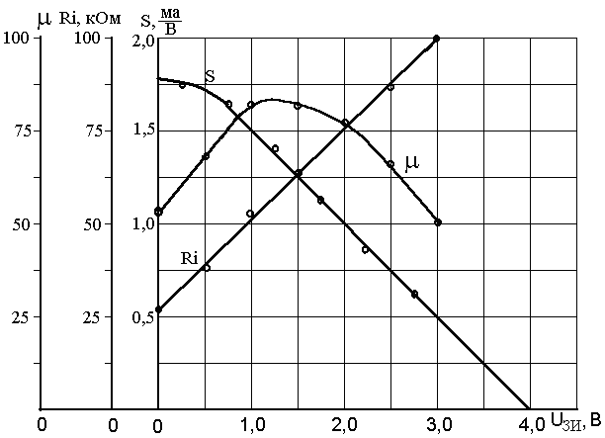
Рисунок 1.3
Из рисунка 1.3 определяем значение крутизны для тех же величин U_{ЗИ}, что и R_{i}. Результат так же заносим в таблицу 1.3.
В заключении определяем коэффициент усиления транзистора m = S× R_{i}.
Результат так же заносим в таблицу 1.3 и строим зависимость m =f(U_{ЗИ}) (рисунок 1.3).
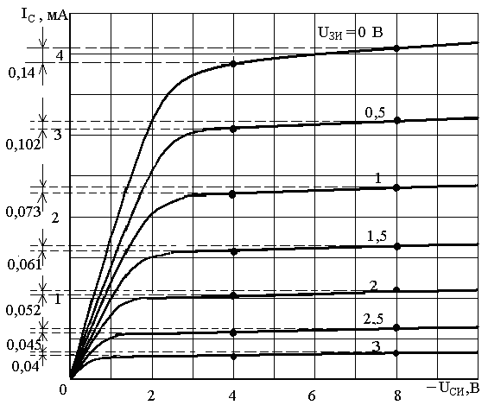
Рисунок 1.4
Пример решения задачи 2
Определим h-параметры для транзистора КТ315А при напряжении на коллекторе U_{КЭ}=5 В. Например, найдем параметр h_{11Э} в точке А при токе базы I_{Б0}=350 мкА. На входных характеристиках (рисунок 2.1) при напряжении на коллекторе U_{КЭ}=10 В (хотя задано напряжение на коллекторе U_{КЭ}=5 В выбираем напряжение U_{КЭ}=10 В, т.к. в активном режиме входные характеристики практически совпадают) задаемся приращением тока базы Δ I_{Б}= ± 50=100 мкА относительно рабочей точки I_{Б0}=350 мкА. Соответствующее приращение напряжения база-эмиттер составит Δ U_{БЭ}=0,018 В. Тогда входное сопротивление
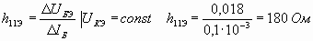.
Результаты заносим в таблицу 2.1.
Таблица 2.1
I_{Б0}, мкА | 50 | 150 | 250 | 350 | 450 | 550
Δ U_{БЭ}, В |  |  |  | 0,018
h₁₁, Ом |  |  |  | 180
Аналогично находим h_{11Э} в других точках при токах базы 50, 150, 250, 450 и 550 мкА и строим зависимость h_{11Э}=f(I_{Б}), ΔI_{Б}=const . Пример зависимости приведен на рисунке 2.4.
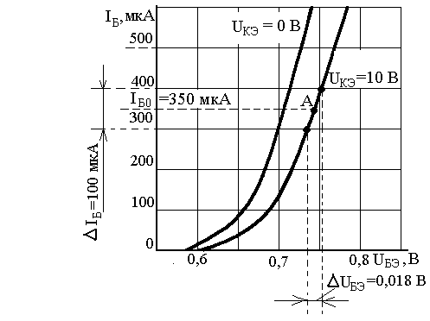
Рисунок 2.1
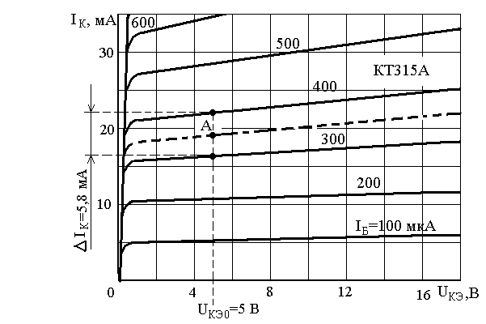
Рисунок 2.2
По выходным характеристикам находим параметры h_{21Э} и h_{22Э} при том же токе базы и заданном напряжении U_{КЭ0}=5 В. Определение параметра h_{21Э} показано на рисунке 2.2.
Задаемся приращением тока базы относительно рабочей точки также
Δ I_{Б}= ± 50=100 мкА и соответствующее приращение тока коллектора составляет Δ I_{К}= 5,8 мА. Коэффициент передачи тока базы составит
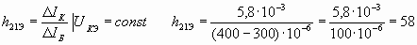
Аналогично определяем этот параметр и при других токах базы. Резуль- таты помещаем в таблицу 2.2 и строим зависимость h₂₁=f(I_{Б}) (рисунок 2.4).
Таблица 2.2
I_{Б0}, мкА | 50 | 150 | 250 | 350 | 450 | 550
Δ I_{K}, мА |  |  |  | 5,8
h₂₁, |  |  |  | 58
На рисунке 2.3 показано определение выходной проводимости h_{22Э}. Около точки А с напряжением U_{КЭ}=5 В задаемся приращением напряжения коллектор-эмиттер Δ U_{КЭ}=± 2 В. Соответствующее приращение тока коллектора составляет Δ I_{К}=1 мА. Выходная проводимость равна
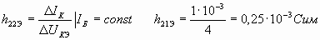.
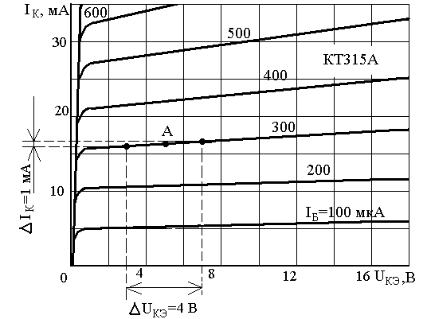
Рисунок 2.3
Результаты помещаем в таблицу 2.3.
Таблица 2.3
I_{Б0}, мкА | 100 | 200 | 300 | 400 | 500 | 600
Δ I_{K}, мА |  |  | 1
h₂₂, Сим× 10⁻³ |  |  | 0,25
Строим зависимость h_{22Э}=f(I_{Б}) (рисунок 2.4).
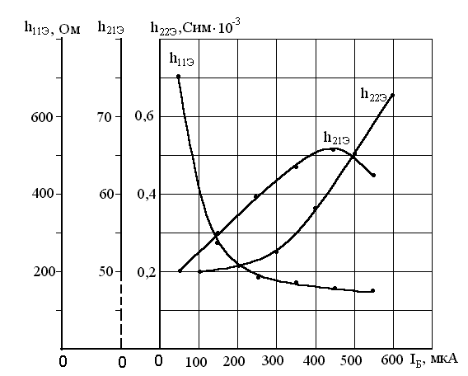
Рисунок 2.4
Параметр h_{12Э} по характеристикам обычно не определяется, так как входные характеристики для рабочего режима практически сливаются, и определение параметра даёт очень большую погрешность.

